  - СИСТЕМА УПРАВЛЕНИЯ СТАНЦИОННЫМ ОБОРУДОВАНИЕМ

Инструкция по установке

  - 2024 г.

Оглавление
Список используемых определений и сокращений 3
1. Общие сведения 5
2. Системные требования 5
3. Инструкции по установке и настройке Системы 6
3.1 Установка БД СУСО 6
3.2 Установка и настройка АРМ СУСО 8
3.3 Установка и настройка сервиса SUSO-SOAP 10
3.4 Установка и настройка Station Control 12

Список используемых определений и сокращений
Сокращение / Определение | Полное наименование
АСР | Автоматизированная система расчетов
АРМ СУСО | Автоматизированное рабочее место оператора СУСО
БД | База данных
ПО | Программное обеспечение
СУБД | Система управления базами данных
СУСО, Система | Система управления станционным оборудованием

Аннотация
Настоящий документ содержит инструкции по установке компонент, необходимых для функционирования Системы управления станционным оборудованием «Самотлор» (СУСО): БД, приложение АРМ СУСО, сервис SOAP SUSO; установка подсистемы Station Control, а также рекомендации по проверке работоспособности установленных компонент и системные требования к ним.

Общие сведения
Архитектура Системы представлена следующими компонентами:
• АРМ СУСО - веб-приложение, позволяющее оператору связи получить доступ к возможностям системы по администрированию справочной информации, формированию и исполнению нарядов на управление услугами, настройки алгоритмов для автоматического формирования команд для подсистемы Station-Control и формированию отчётности.
• Контроллеры оборудования (Station-Control) — распределённое сетевое Java приложение с набором драйверов, позволяющих как в ручном, так и в автоматическом режиме управлять клиентскими сервисами оператора связи на конечном оборудовании.
• Серверная часть системы — обеспечивающая настройку управления сервисами, хранение истории исполнения команд на оборудовании; включает модуль хранения данных (модуль база данных системы), модуль фоновых процессов.
• Веб сервис — обеспечивают интеграцию (через предоставления API SOAP) с существующими системами.

Системные требования
В Таблица 1 приведены системные требования для серверной части СУСО.
Таблица 1
Компонент | Требование
Сервер БД | не менее 16 ядер CPU - 3 ГГц, не менее 32 Гб ОЗУ, диск 2 ТБ - полоса пропуска не менее 300 Мбит/сек, видео SVGA или аналогичная виртуальная машина
Сервер приложений для АРМ СУСО | не менее 4 ядер CPU - 3 ГГц, 4 Гб ОЗУ, диск не менее 200 Гб, сеть 100 Мбит, видео SVGA или аналогичная виртуальная машина
Сервис SOAP-SUSO | не менее 2 ядер CPU - 1 ГГц, 2 Гб ОЗУ, диск не менее 100 Гб, сеть 100 Мбит, видео SVGA или аналогичная виртуальная машина
Подсистема Station Control
Минимальная конфигурация  Все компоненты интерфейса управления (агент, менеджер и средства мониторинга) располагаются на одном компьютере с указанными или лучшими характеристиками | x86 или SPARC - совместимый процессор с частотой 500 МГц.; 512 Мб оперативной памяти; дополнительно к ОС 1 Гб для установки интерфейса управления и логов; операционная система RED OS 7.3; платформа OpenJDK версия 17
Типовая конфигурация  Агент, менеджер и средства мониторинга располагаются на разных компьютерах | x86 или SPARC - совместимый процессор с частотой 500 МГц; 512 Мб оперативной памяти; дополнительно к ОС 50 Мб для установки агента и логов; операционная система RED OS 7.3; платформа OpenJDK версия 17

Инструкции по установке и настройке Системы
Предварительные условия
Установлена платформа OpenJDK версия 17
Сетевой доступ:
сервер приложений Apache Tomcat версия 10 (SOAP-SUSO)
сервер приложений Apache Tomcat версия 9 (АРМ СУСО)
сервер БД Platform V Pangolin
сервер для подсистемы Station Control,
ПО СУСО поставляется в формате war файлов (АРМ СУСО, SOAP-SUSO). Для запуска СУСО war файлы должны быть размещены в контейнере сервлетов Tomcat.
Подсистема Station Control поставляется в формате jar файла.

Установка БД СУСО
  - Скопировать из репозитория скрипты установки и инсталляции (createdb.sql и install.sh) в каталог /opr/pgsql/15/scripts на сервере БД
  - Запустить скрипт создания БД СУСО - createdb.sql:
CREATE DATABASE suso_database
WITH
OWNER = suso
ENCODING = 'UTF8'
LC_COLLATE = 'ru_RU.UTF-8'
LC_CTYPE = 'ru_RU.UTF-8'
TABLESPACE = suso_data
CONNECTION LIMIT = -1
IS_TEMPLATE = False
template = template0;

GRANT CONNECT, TEMPORARY ON DATABASE suso_database TO public;
GRANT ALL ON DATABASE suso_database TO suso;

ALTER SCHEMA suso_database OWNER TO suso;
SET search_path = suso_database,public;

create extension adminpack ;
grant pg_write_server_files to suso ;
grant EXECUTE on function pg_file_write to suso;

  - Выполнить начальную инсталляцию БД, запустив файл install.sh
  - Для подключения к БД используется SSL-сертификат.
В Java URL JDBC подключения к БД:
jdbc:postgresql://IP_адрес_сервера:5432/suso_database?user=suso&autoReconnect=true&useSSL=true&sslmode=verify-full&sslrootcert=root.crt&sslcert=client.crt&sslkey=client.pk8
Для подключения к базе данных:
psql "host=sampgs.samotlor.info user=suso dbname=suso_database sslmode=verify-full sslrootcert=/home/[user]/cert/root.crt sslcert=/home/[user]/cert/client.crt sslkey=/home/[user]/cert/client.key"
  - Сгенерировать сертификаты, указав свои параметры:
openssl req -new -nodes -text -out root.csr -keyout root.key -subj "/CN=sampgs"
chmod og-rwx root.key
openssl x509 -req -in root.csr -text -days 3650 -extfile /etc/pki/tls/openssl.cnf -extensions v3_ca -signkey root.key -out root.crt
openssl req -new -nodes -text -out server.csr -keyout server.key -subj "/CN=sampgs.samotlor.info"
chmod og-rwx server.key
openssl x509 -req -in server.csr -text -days 365 -CA root.crt -CAkey root.key -CAceateserial -out server.crt
openssl req -new -nodes -text -out client.csr -keyout client.key -subj "/CN=suso"
chmod og-rwx client.key
openssl x509 -req -in client.csr -text -days 365 -CA root.crt -CAkey root.key -CAcreateserial -out client.crt

  - Включить SSL в файле postgres.conf:
ssl = on
ssl_ciphers = 'HIGH:MEDIUM:+3DES:!aNULL'
ssl_prefer_server_ciphers = on
ssl_ecdh_curve = 'prime256v1'
ssl_dh_params_file = ''
ssl_cert_file = '/opt/pgsql/15/data/cert/server.crt'
ssl_key_file = '/opt/pgsql/15/data/cert/server.key'
ssl_ca_file = '/opt/pgsql/15/data/cert/root.crt'

  - В файл pg_hba.conf добавить строку:
hostssl all all 0.0.0.0/0 cert
  - Проверка подключения к БД СУСО:
Для проверки соединения с БД необходимо выполнить команду:
psql -H server_address -U username -d dbname
где
- server_address - адрес сервера СУБД,
- username - это ваше имя пользователя,
- dbname - название базы данных
После выполнения этой команды, будет предложено ввести пароль.
После успешного подключения, вы увидите приглашение psql для ввода команд и название текущей базы данных.

Установка и настройка АРМ СУСО
Поставляемое ПО:
- ARM_SUSO.war – WAR приложение для установки в контейнер сервлетов.
    - Установка дистрибутива
Используем менеджер приложений Tomcat Web Application Manager
- Перейти на стартовую страницу: http://IP_server:port/manager/html
- Открыть менеджер web-приложений
- Ввести данные в аутентификации
- В разделе «Deploy» нажать кнопку Обзор/ Выберите файл «Select WAR file to upload» и выбрать файл ARM_SUSO.war
- Нажать кнопку «Deploy»
- После этого Tomcat самостоятельно скопирует war-файл к себе в каталог \webapps и развернет его. Web-приложение появится в списке Applications.
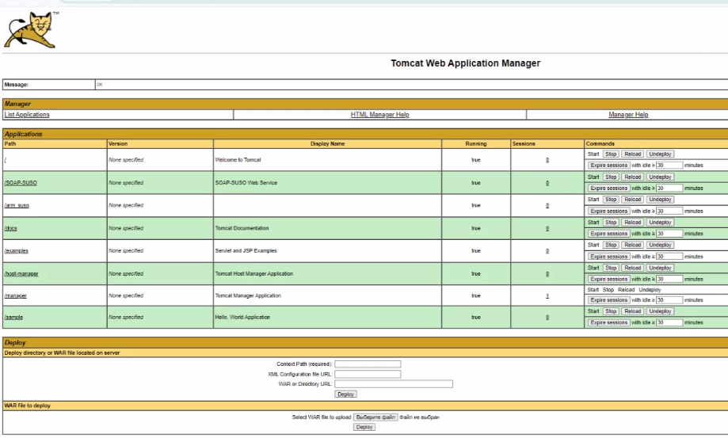

    - Проверка работоспособности АРМ СУСО
Для обеспечения функционирования АРМ СУСО необходим персональный компьютер или ноутбук со следующими рекомендуемыми характеристиками:
• двухъядерный процессор с тактовой частотой не менее 1 ГГц;
• оперативная память объемом не менее 4 ГБ;
• 2 дисковых массива HDD/SSD объёмом не менее 200 ГБ;
• наличие сетевого интерфейса с пропускной способностью не менее 100 Мбит/с;
• видеокарта с поддержкой VGA.
Браузер: Mozilla Firefox, Google Chrome – актуальной версии (на 2024 год).
Пользовательский интерфейс АРМ СУСО выполнен в виде страницы, открывающейся в отдельном окне web-браузера.
Для входа в АРМ СУСО необходимо открыть web-браузер, ввести в адресной строке URL-адрес стартовой страницы, полученный от Производителя ПО СУСО (https:// IP_ server:port/arm_suso/).

Установка и настройка сервиса SUSO-SOAP
Сервис SUSOSOAP предназначен для взаимодействия внешних систем (OSS, BSS) с системой SUSO по протоколу SOAP.
Контейнер сервлетов (Tomcat) должен иметь сетевую связанность с БД СУСО по протоколу TCP.
    - Настройка доступа в БД СУСО
Приложение SOAP-SUSO обращается к пакету SUSO подсистемы СУСО.
Для обеспечения безопасности взаимодействия с внешними системами рекомендуется создавать отдельного пользователя с ролью CONNECT и правами на исполнение пакета SUSO схемы владельца СУСО. Пример создания пользователя:
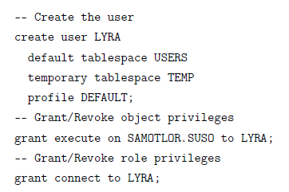
    - Состав поставляемого ПО
Поставляемое ПО состоит из следующих файлов:
- SOAP-SUSO.war – WAR приложение для установки в контейнер сервлетов;
- config.SoapSuso.properties – пример настройки подключения к БД;
- Suso-Lira-soapui-project.xml – проект SoapUI для тестирования сервисов.
    - Настройка сервиса
Настройка сервиса заключается в редактировании файла настроек config.SoapSuso.properties, поставляемого с подсистемой. Список параметров и их назначение представлены в следующей таблице:
Параметр | Описание | Пример настройки
jdbc.url | URL JDBC подключения к БД | jdbc.url=jdbc:postgres:  @ IP_ server:port:  suso_database
jdbc.driverName | Наименование класса для подключения к БД. для Postgres | jdbc.driverName=  org.postgresql.Driver
snmp.readOnlyCommunity | SNMP Community – логин для использования мониторинга сервиса по протоколу SNMPv.1 в режиме только чтение | snmp.readOnlyCommunity=  public
snmp.readWriteCommunity | SNMP Community – логин для использования мониторинга сервиса по протоколу SNMPv.1 в режиме управления (не используется) | snmp.readWriteCommunity=  private
snmp.port | Порт SNMP для мониторинга работы сервиса | snmp.port=1161
cmdErrorMaxcount | Максимальное количество последовательных ошибок при отправке множества команд в одном запросе (для расширенного интерфейса) | cmdErrorMaxcount=10
cmdSendMaxcount | Максимальное количество команд в одном запросе (для расширенного интерфейса) | cmdSendMaxcount=100
cmdResponseMaxcount | Максимальное количество запросов статуса в одном запросе (для расширенного интерфейса) | cmdResponseMaxcount=100
Перед запуском контейнера настроенный файл должен быть скопирован в каталог, заданный в переменной appBase файла server.xml контейнера сервлетов.
    - Проверка работоспособности
После установки в контейнер сервлетов сервис будет доступен по адресу:
https(http)://IP_server:port/SOAP-SUSO/soapLira/
WSDL файл сервиса доступен по адресу:
https(http)://IP_server:port/SOAP-SUSO/soapLira/soapLira.wsdl
для выполнения процедур тестирования с ПО поставляется проект SoapUI с настроенными методами для тестирования сервиса. Перед выполнением тестов в проекте необходимо изменить URL сервера на URL развёрнутого сервиса и задать логин и пароль для выполнения аутентификации (логин и пароль пользователя БД).

Установка и настройка подсистемы Station Control
    - Установка дистрибутива
Программный комплекс распространяется в виде самораспаковывающегося архива с пользовательским интерфейсом. Мастер установки последовательно представляет пользователю панели, определяющие параметры установки.
Запуск установщика - запуск команды в командной строке (путь до java должен быть указан в переменной окружения PATH, иначе нужно указать полный путь):
java -jar station-control-2.0.2.11.<version>-install.jar
После сбора всех необходимых данных происходит формирование структуры в целевом каталоге и копирование файлов, соответствующих выбранным компонентам. По окончании установки может потребоваться перезагрузка компьютера (об этом будет сообщено на специальной панели).
    - Настройка доступа.
В подкаталоге etc/policy находятся файлы настройки прав доступа для каждого приложения. Все приложения (за исключением менеджера) настроены на оптимальную безопасность и в дополнительной настройке не нуждаются.
Менеджер напрямую управляет станционным оборудованием, поэтому доступ к нему по сети должен быть ограничен. По умолчанию, к менеджеру открыт доступ только с локальной машины. Для разрешения доступа с других компьютеров сети предназначено приложение manager policy config. Не рекомендуется использовать * для указания любого адреса — это небезопасно.
    - Порядок настройки
Подробное описание настройки менеджера/ агента поставляется с дистрибутивом Station Control и находится в папке docs.

Настройка менеджера
1) Запустите manager-config и нажмите Новый или выберите профиль из списка профилей.
2) Для каждого управляемого модуля добавьте профиль оборудования.
3) Настройте параметры менеджера и профилей оборудования.
4) Зайдите в каталог station-control и отредактируйте скрипт запуска manager, указав в параметре PROFILE имя профиля.
5) Добавьте запуск менеджера в автозагрузку.

Настройка агента.
1) Запустите agent-config и нажмите Новый или выберите профиль из списка профилей.
2) Настройте параметры агента.
3) Настройте менеджера, добавив идентификатор данного агента в список разрешенных.
4) Зайдите в каталог station-control и отредактируйте скрипт запуска agent, указав в параметре PROFILE имя профиля. Укажите LOG_LEVEL для журнализации в файл.
5) Добавьте запуск агента в автозагрузку
6) Чтобы запускать несколько агентов на одном компьютере, необходимо создать несколько профилей и скриптов запуска (по шаблону agent), указав имена различных профилей и различных путей к файлам лога.
    - Порядок тестирования подсистемы Station Control
Порядок тестирования
  - Тестирование настройки и соединения агента и менеджера
Тестирование осуществляется путем настройки менеджера с драйвером ручного управления, настройки агента и подключения к менеджеру с помощью эмулятора агента. Общий порядок настройки описан выше. Конкретные действия приведены ниже.
- Создайте профиль менеджера test_manager.
Параметр | Значение
SNMP порт | 1161
Оборудование | Human
Разрешенные агенты | 3306f0b7-cd36-4cf7-979e-17d0cfabdaa8

2) Запустите менеджера. Должно появиться окно драйвера ручного управления. Закройте окно.
3) Запустите средство мониторинга и убедитесь, что виден процесс test_manager.
4) Создайте профиль агента test_agent.
Элемент | Описание
Идентификатор | 3306f0b7-cd36-4cf7-979e-17d0cfabdaa8
Менеджер | Настроить с помощью кнопки Найти
База данных | Настроить на тестовую базу данных
Тест | Должно появиться диалоговое окно «Подключение успешно»
Модуль управления | Настроить с помощью кнопки Выбрать
SNMP порт | 1162
5) Запустите эмулятор агента с графическим интерфейсом. Выберите Агент — test_agent, Менеджер - //:1099/test_manager. Нажмите Подключение.
6) В появившейся строке ввода введите Command1 и нажмите Enter.
7) На компьютере с запущенным менеджером должно снова появиться окно драйвера ручного управления с полями Команда — Command1, Тип — Manage.
8) Выберите ответ OK и введите в поле комментария Result1. Нажмите Подтвердить.
9) В окне эмулятора агента должно появиться сообщение вида
>> Command1
<< OK
<?xml version='1.0' encoding='UTF-8'?>
<resp xmlns='http://stationcontrol.samotlor.info/schema/humanResponse'>
<comment>Result1</comment>
<user name='userName'/>
<host name='pcName' address='ddd.ddd.ddd.ddd'/>
</resp>
10) Повторите шаги 6-9 с командой Command2, ответом ERROR и комментарием Result2.
11) В строке ввода эмулятора ввести Command3 и нажать Enter.
12) В окне драйвера ручного управления нажмите Прервать.
13) В появившемся окне введите причину отмены операции Cause3 и нажмите OK.
14) В окне эмулятора агента должно появиться
>> Command3
!! info.samotlor.stationcontrol.AbortException
:: Cause3 (until 2008-11-13 17:21:14)

